 | A | A
 | B | B
 | C | C
 | D  E | D  E
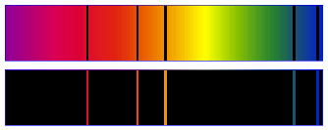 | F  G | F  G

